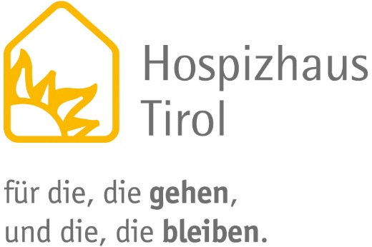

hospiz.
palliativ.
akademie
Leitung und Verwaltung Tiroler
Hospiz-Gemeinschaft

Leitung und Koordination ehrenamtliche Hospizgruppen Tirol
Mobiles
Hospiz- u. Palliativ-team für die Region Innsbruck /IBK Land

Tageshospiz
mit Ambulanz

Hospiz- und Palliativstation
14 Betten
Hospizhaus Tirol

Angebote
Alle Angebote der Tiroler Hospiz-Gemeinschaft werden ab 2018 im neuen Hospizhaus Tirol vereint sein.
- Hospiz- und Palliativstation mit 14 Betten
- Mobiles Hospiz- und Palliativteam für die Bezirke Innsbruck und Innsbruck-Land
- NEU: Tageshospiz mit Ambulanz und Beratung
- Leitung der ehrenamtlichen Hospizgruppen für ganz Tirol
- hospiz.palliativ.akademie
- Verwaltung, Geschäftsführung

Eckdaten zum Bau
- Örtlichkeit und Grundstück
Das Grundstück hat ein Ausmaß von ca. 5.700 m² und liegt im Areal des Landeskrankenhauses Hall in Tirol
- Bauherr
Tiroler Hospiz-Gemeinschaft
- Grundeigentümer und Kooperationspartner
Tirol Kliniken GmbH

- Finanzierung
Spender und Sponsoren
Gemeindeausgleichsfonds
Stadt Innsbruck
- Hauptfinanzierung
Land Tirol, Euro 8,3 Mio

Caritas Tirol

Gesamtkosten und Spendenstand Ende 2016
Euro 10,7 Mio.
davon Euro 1,3 Mio. an Spendengeldern
Seit 2013 wurden Euro 963.286 bereits gespendet,
noch offen sind Euro 282.393;
77% des offenen Finanzierungsbedarfs sind bereits gedeckt;
es werden noch 23 % benötigt.
Spenden erbeten an die Tiroler Hospiz-Gemeinschaft
Verwendungszweck: Hospizhaus Tirol
AT66 2050 3000 0014 0285

Fertigstellung und Übersiedlung
Mitte des Jahres 2018

Architektur
Caspar Wichert Architektur ZT GmbH

Alle Informationen und Fotos vom geplanten Hospizhaus Tirol unter
https://www.hospiz-tirol.at/presse/

